NOMBRE DEL CANDIDATO: Mauricio Oaxaca Alonso

El día miércoles 7 de octubre se envió al candidato las pruebas psicométricas correspondientes para evaluar las aptitudes, cualidades y valores que posee el candidato, por tal motivo se enviaron las siguientes pruebas:

- Prueba de comportamiento: esta prueba evalúa el empeño, la influencia, la constancia y la responsabilidad del candidato.
- Prueba de inteligencia: Mide el nivel de habilidades tomando en cuenta las áreas más representativas de la inteligencia de un individuo y da el CI de una persona.
- Índice de confianza, honestidad y prueba de valores: Evalúa el nivel de confianza que le puedes asignar a una persona tomando como base los valores que demuestra en la prueba.

Una vez obtenidos los resultados de las pruebas aplicadas, se puede interpretar lo siguiente:

Prueba de comportamiento

Esta prueba evalúa varios aspectos como son:

- Características sobresalientes
- Limitaciones bajo presión
- Motivación interna
- Motivación externa

En general, el candidato cuenta con todos los aspectos antes mencionados en un nivel positivo, en particular, es una persona a la que le agradan los trabajos donde necesite utilizar fórmulas exactas o recabar información, siendo esto una ventaja por el puesto que desempeñaría; gusta de supervisar que se lleve a cabo las especificaciones que le indique su jefe directo para cumplir con su trabajo correctamente. Tiene gusto por seguir los procesos tal y como se lo pidan ya que confía que así se realiza un buen trabajo.
Es importante mencionar que como fuente de motivación el candidato la encontrará al tener estabilidad en su lugar de trabajo, referente a las funciones a realizar y al lugar donde las va a desempeñar. Por otra parte, en cuanto a las relaciones laborales, le interesa mucho el trato con honestidad con sus compañeros y sus superiores para evitar cualquier tipo de malentendido en la parte laboral.

Prueba de inteligencia

Esta prueba evalúa varios aspectos como son:

- Información
- Juicio
- Vocabulario
- Síntesis
- Concentración
- Análisis
- Atracción
- Planeación
- Organización
- Atención

En general, el candidato cuenta con todos los aspectos antes mencionados en un nivel normal, es decir, es una persona promedio que se esfuerza por mantener una constancia con un desarrollo de habilidades aceptables, sin embargo, es indispensable mencionar que en el aspecto de “Análisis” el candidato muestra una evaluación destacada y esto podría ser beneficioso ya que este aspecto aportara demasiado a las actividades que desarrollaría en el puesto de auxiliar contable; tendrá independencia en su trabajo, se le facilitará la resolución de problemas y atenderá eficientemente las incidencias que puedan llegar a ocurrir.

Es importante mencionar que la capacidad de análisis de una persona habla de su habilidad mental para contemplar varias situaciones a la vez y ofrecer propuestas viables de resolución. Se debe recordar que en caso de ser el candidato seleccionado, esto podrá aplicarlo al observar desviaciones cuantificables de las actividades contables que lleve a cabo.

Índice de confianza, honestidad y prueba de valores

Esta prueba evalúa varios aspectos como son:

- Honestidad
- Ética
- Valores

Para esta prueba es importante mencionar que el candidato cuenta con valores destacados bastante indispensables para el desarrollo de sus actividades como son los siguientes:

- El candidato tiene bastante presente el concepto de responsabilidad lo cual indica que llevará a cabo las tareas encomendadas por conciencia propia.
- Cuenta con la perseverancia para tomar los retos planteados hasta conseguir las metas deseadas, lo cual indica que el candidato destacara por su iniciativa y deseo de superación.
- El esfuerzo demostrado por el candidato refleja el desempeño satisfactorio que obtendrá al momento de llevar a cabo sus funciones.
- También cuenta con educación y respeto para evitar cualquier incidencia con el personal, adaptarse y aportar a un mejor ambiente laboral.

En general, el candidato cuenta con la honestidad, ética y valores para poder detectar que es una persona bastante confiable, tanto en su persona como en el trabajo a realizar.

En conclusión y basándonos en el análisis de las pruebas realizadas se considera que Daniel Cabral Armenta es un candidato altamente viable para llevar a cabo la contratación en el puesto antes mencionado, ya que cuenta con las aptitudes necesarias para llevar a cabo las actividades designadas y algunas adicionales que destacan al candidato positivamente para ser considerado como una opción contratable debido a su perfil en general.
Resultados del sistema

CACTER Prueba de Comportamiento

Caracteristicas Sobresalientes
R/E
Cuida mucho sus acciones, piensa antes de realizar algo, y una vez que se decide trata de llevarlo a cabo, no obstante, puede modificar sus ideas y actitudes para lograr sus objetivos. Si se combina con una I+ nos indicará que tratará de evitar los conflictos con la gente a toda costa. Si se combina con una I- nos habla de una persona que evita los problemas con las cosas, por lo que preferirá ser meticuloso y detallado en sus labores.
Se apega a las reglas y normas y no tiene problemas para respetarlas, inclusive puede llegar a percibirse como poco tolerante, sin embargo gusta de tener un clima agradable con los demás por lo que trata de generar un ambiente tranquilo y sin problemas.
R/I
Se desenvolverá satisfactoriamente en trabajos donde necesite utilizar fórmulas exactas o recabar información, gusta de supervisar que se lleve a cabo las especificaciones para evitar problemas.
Se rige por los procesos que deben llevarse a cabo; sigue al pie de la letra las normas y reglas, está convencido de que es la mejor manera para realizar las actividades de manera exitosa, puesto que sabe que el tener un orden y ser minucioso en sus labores le da la seguridad de que está bien hecho y poder detectar rápidamente si existiera un error.
R/C
Funcionará en puestos donde se requiera una alta calidad en los resultados obtenidos, ya que se interesa por los procesos y estados de las actividades.
Tiene claro que si todos siguen las normas y reglas establecidas, no existirían conflictos por lo que las respeta. Le gusta ver más allá de lo obvio y encontrar cosas que pasan desapercibidas por los demás; se siente más tranquilo cuando otras personas o sucesos, le corroboran que lo que ha decidido es lo correcto o lo mejor; se tensiona fácilmente cuando está bajo situaciones de estrés por entregar resultados.
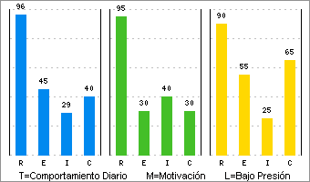 | Limitaciones Bajo Presión  I-  Es una persona que prefiere alejarse de la sociedad, y por lo tanto sus relaciones tienden a ser pocas y superficiales, debido a que no confía fácilmente en las personas y no logra ponerse en su lugar, en cambio en ocasiones puede llegar a lastimar emocionalmente a los demás, por sus actitudes tan indiferentes, optara por trabajar con objetos que con personas.  R+  Su sentido de responsabilidad es tan alto que pudiera llegar a volverse dependiente, puesto que preferirá seguir las reglas impuestas por su jefe, y esto lo hará sentirse inseguro a la hora de tomar una decisión sobre algo nuevo, ya que comúnmente se guía por procesos y métodos que se le han dicho con anterioridad, y esto ocasiona que si ocurre algún error se escudara en que solo siguió las ordenes, y actuara defensivamente, sin embargo puede desistir de su posición para evitar problemas o para prevenirlos preferirá que se le informe detalladamente porque se debe de realizar algún cambio.

Motivación Interna
E-
Es una persona que se siente motivada por la tranquilidad, la seguridad y el apoyo, prefiere que le digan que es lo que debe de hacer de una forma clara y precisa, y una vez que se le ha dicho prefiere llevarlo a cabo por pasos, no le gusta involucrarse en debates, opta por tener tiempo para reflexionar y piensa en lograr un porvenir estable.
C-
A esta persona lo motiva la diversidad de actividades, es por esto que le atraen los trabajos donde involucren viajes que le permitan ir a diferentes lugares donde conocerá nuevas labores y tal vez más dinámicas, para esto será conveniente que sienta que hay personas que lo apoyan, pero en general le gusta estar fuera de la monotonía.
R+
Para motivarse necesita que existan pasos metódicos a realizarse, ya que es muy responsable en lo que ocurre, se siente cómodo teniendo personas a su cargo, y al mismo tiempo logra formar una red de apoyo entre ellos, para generar un ambiente laboral seguro y por esto preferirá que cuando se hagan cambios estos no sean repentinos ya que afecta la atmosfera que había logrado tener.

Motivación Externa
E-
Requiere que se le sea asignada una ayuda, cuando se le proporcionan nuevas funciones o estas se vuelven complicadas, no sabe cómo negarse a lo que le piden por lo que funcionara mejor en lugares donde exista un ambiente laboral de compañerismo y que se le reconozca cuando ha logrado un buen trabajo, también será necesario ayudarlo para que pueda pasar de la reflexión a la acción.
C-
Necesita que se le den fechas exactas de entrega y costos, para que así pueda motivarse a realizar una planeación, debido a que su constancia es baja esto le permitirá ajustarse y tener un mayor control de sus procesos, debe tener en cuenta que existirán personas que trabajen a un ritmo más lento, pero deberá respetarlas y adecuarse dentro de su plan.
R+
Prefiere realizar funciones específicas que le permitan organizarse y generarle más seguridad al tener una amplia visión de lo que está realizando, es por esto que si alguien está en lo contrario requerirá de argumentos, muchas explicaciones y una descripción clara y precisa de lo que se necesita, habrá que ayudarlo a que sea más independiente y que sea tolerante con él mismo.

 | Elaborado por: ORGANIZACIÓN Y CONTROL S.A. DE C.V.  Prueba finalizada en: 2018-11-07 17:34:02  Mediante: psicotest.mx | 

 | Perfil de:  Mauricio Oaxaca Alonso  Clave: ORYCO-30-SIYI

CIESMAN Prueba de Inteligencia
COEFICIENTE  INTELECTUAL  96 | 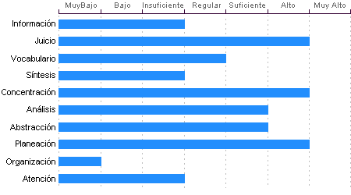

Concentración:
Adquiere rendimiento Alto en el manejo de números y es susceptible de distraerse cuando elabora procesos mentales. Los razonamientos y manejo de aspectos cuantitativos de Mauricio Oaxaca Alonso son de nivel Alto.

Juicio
Comprensión y manejo de la realidad Alto. Su capacidad para encontrar soluciones lógicas a problemas comunes aprovechando las experiencias pasadas se encuentra en un nivel Alto.

Planeación
Mauricio Oaxaca Alonso cuenta con un nivel Alto de planeación, comprensión y organización de conceptos. Su atención al detalle es Alto.

Abstracción
Habilidad para razonar, abstraer, generalizar y pensar en forma organizada en nivel Suficiente. Mauricio Oaxaca Alonso tiene una capacidad para captar los aspectos esenciales de un problema mediante la clasificación y orden de acuerdo a su problemática, en un Suficiente en comparación con la mayoría de las personas.

Análisis
Sentido común Suficiente, la habilidad de Mauricio Oaxaca Alonso en el desglose de la información para llegar a las causas de un problema está en un nivel Suficiente.

Vocabulario
Cuenta con una capacidad de análisis y síntesis en conceptos, así como con una facilidad para expresar sus ideas y pensamientos en nivel Regular.

Atención
El nivel de la capacidad de deducción de Mauricio Oaxaca Alonso es Insuficiente. Puede atender y concentrarse a un estímulo sin distraerse en un nivel Muy Bajo en comparación con la generalidad de las personas.

Información
Mauricio Oaxaca Alonso Cuenta con cultura y conocimientos generales en nivel Insuficiente. También cuenta con memoria a largo plazo en nivel Insuficiente en comparación con el resto de la gente.

Síntesis
Tiene un nivel Insuficiente en su capacidad para razonar, deducir lógicamente conceptos y también en su capacidad de abstracción de ideas y razonamientos.

Organización
Discriminación lógica de conceptos de nivel Muy Bajo. Nivel Muy Bajo para seguir procedimientos

 | Elaborado por: ORGANIZACIÓN Y CONTROL S.A. DE C.V.  Prueba finalizada en: 2018-11-07 18:10:35  Mediante: psicotest.mx | 

Perfil de:
Mauricio Oaxaca Alonso
Clave: ORYCO-30-SIYI

INCEVAL Índice de Confianza, Honestidad, Ética y Valores

Nivel de confianza
Se puede confiar en él debido a que considera que la honestidad es necesaria para tener un adecuado desenvolvimiento laboral, puede ser un empleado leal comprometido con su trabajo, así como con su ética laboral.

Calificaciones de la población laboral
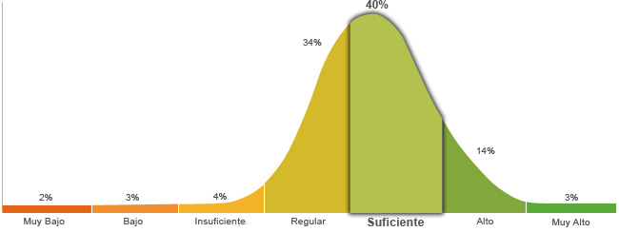

Población económicamente activa, hombres y mujeres de 16 años y más (PEA 59.73% a Enero. 2015)

Honestidad | Ética
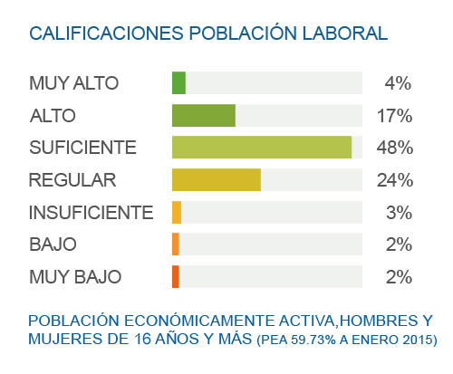 | 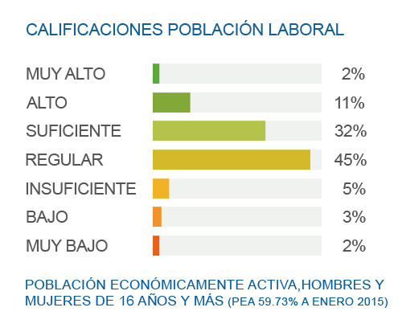
Posee un grado de honestidad suficiente puesto que cumplirá con gran facilidad las reglas que impone la empresa, ya que considera que es necesario cumplir con los deberes, respetar la autoridad y mantener el orden social. | Muestra un nivel regular de ética ya que está convencido que es necesario tener un compromiso con la profesión que se ha elegido, para poder tener una convivencia satisfactoria con la sociedad.

Perfil de Honestidad
Le es fácil llevar a cabo una actitud honesta, puesto que sabe y está consciente de que es la mejor manera para lograr una relación laboral exitosa, es por esto que está dispuesto a no seguir lo que dicen sus instintos o la presión social que pueden llegar a ejercer en él, ya que toma en consideración la voluntad de la sociedad pero reflejada en la ley, respeta las reglas y no las cuestiona con el fin de que se mantenga el orden social y laboral.

Perfil de Ética
Se caracteriza por tener una actitud honrada ante la toma de decisiones, porque considera que lo más correcto e ideal es la obediencia a la norma, no por un miedo al castigo, sino porque sus valores le permiten lograr un compromiso con la sociedad, reflejando las virtudes y ventajas que su profesión le otorga; debido a que es responsable en sus actividades, busca seguir desarrollándose.
Perfil de Valores  Se conmueve cuando alguien pasa por algún mal momento, le da herramientas para que pueda afrontar su situación y lo motiva a superarse. Trata a los demás con respeto, educación y cordura, sin importar el nivel de jerarquización, o si no son similares en cuanto a personalidad y mentalidad. Cuando se propone una meta, no descansa hasta conseguirla, aunque se le presenten obstáculos, sabe que solo requiere de más fuerza para conseguir su objetivo. Es capaz de escuchar distintos puntos de vista y respetarlos, puesto que sabe que se puede llegar a un acuerdo mutuo, aunque difieran sus ideas. Es una persona llena de energía y usa su fuerza con propósitos creativos que van más allá de lo que todos hacen. Constantemente se está actualizando en cuanto a temas de interés, disfruta aprendiendo nuevas cosas y sabe que parte de la educación se puede obtener fuera de las escuelas. Tiene conciencia de que el límite de su libertad es donde comienza la de las otras personas, elige que es lo que quiere, pero puede ceder ante lo que le soliciten. En cuanto a responsabilidad, realiza las funciones que le son asignadas, aunque a veces con un ligero retraso, dependiendo de las circunstancias. Es objetivo al momento de saber lo que corresponde y merece cada quien, ya que tiene claro que la justicia es el resultado de lo que uno mismo busca en la vida. Considera a su familia como parte importante de su vida, porque en cierta medida ha contado con el apoyo, pero sabe que también cuenta con otras redes de apoyo. Tiene la capacidad de esperar con calma a que algo llegue y se produzcan los resultados esperados. Esta dispuesto a ser amable y afectuoso con los otros, ya que considera la amistad una parte importante de la vida. Muestra poco interés por el poder, prefiere que se le diga que hacer, y por lo mismo le cuesta tomar decisiones. Limita la riqueza a los bienes materiales, por lo que minimiza su valor, y está consciente de que hay cosas más importantes. | Escala de Valores  Solidaridad  Respeto  Perseverancia  Tolerancia  Esfuerzo  Educación  Libertad  Responsabilidad  Justicia  Familia  Paciencia  Amistad  Poder  Riqueza | Referencias:  Alto  Regular  Bajo

